別紙１
ヘルプマーク等について
１ 概要
道では１０月中旬から市町村を通じヘルプマーク及びヘルプカード（以下、「ヘルプマーク等」という。）の配付を開始しました。
この取組については、ヘルプカード等の配付だけでなく、マークの意味や意義を道内のどこでも知っていただくことが大変重要であり、普及啓発を進めていきます。
つきましては、この取組にご理解いただき、職員及び関係者に対する普及啓発にご協力をお願いします。

２ ヘルプマークとは
義足や人工関節を使用している方、内部障がいや難病の方、または妊娠初期の方など、外見から分からなくても援助や配慮を必要としている方々が、周囲の方に配慮を必要としていることを知らせることで、援助を得やすくなるよう、東京都が作成したマーク。
多様な主体による活用を図り、援助が必要な方が日常的に様々な援助が得られる社会づくりを推進し、「心のバリアフリー」の取組を進めるもの。

- ヘルプマークのデザインについては、著作権は東京都に帰属するとともに、商標登録されていることから、デザインを変更することはできない。

３ 対象者
義足や人工関節を使用している方、内部障がいや難病の方、妊娠初期の方など、援助や配慮を必要としている方

４ 取組内容
ヘルプマークを身に着けた方を見かけた場合は、電車・バス内で席をゆずる、困っているようであれば声をかける等、思いやりのある行動を呼びかけている。
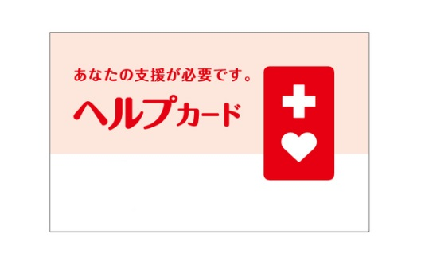
５ 活用例（ヘルプカード）
緊急連絡先や必要な支援内容等を
記載し、障がいのある方などが災害
時や日常生活の中で困ったときに、
周囲に自己の障がいへの理解や支援
を求めるもの。

６ 普及状況
現在、東京都のほか、京都府、大阪府、青森県、神奈川県、岐阜県、滋賀県、徳島県、栃木県、奈良県、広島県、和歌山県の１都２府９県で導入。
また、平成２９年７月にはＪＩＳ規格に登録されており、今後一層の普及が予想される。

７ ポスター等について
ポスター等のデータについては、次のホームページに掲載しますので、普及啓発に活用ください。
北海道保健福祉部福祉局障がい者保健福祉課「ヘルプマーク・ヘルプカードについて」
http://www.pref.hokkaido.lg.jp/shf/helpmark.htm

